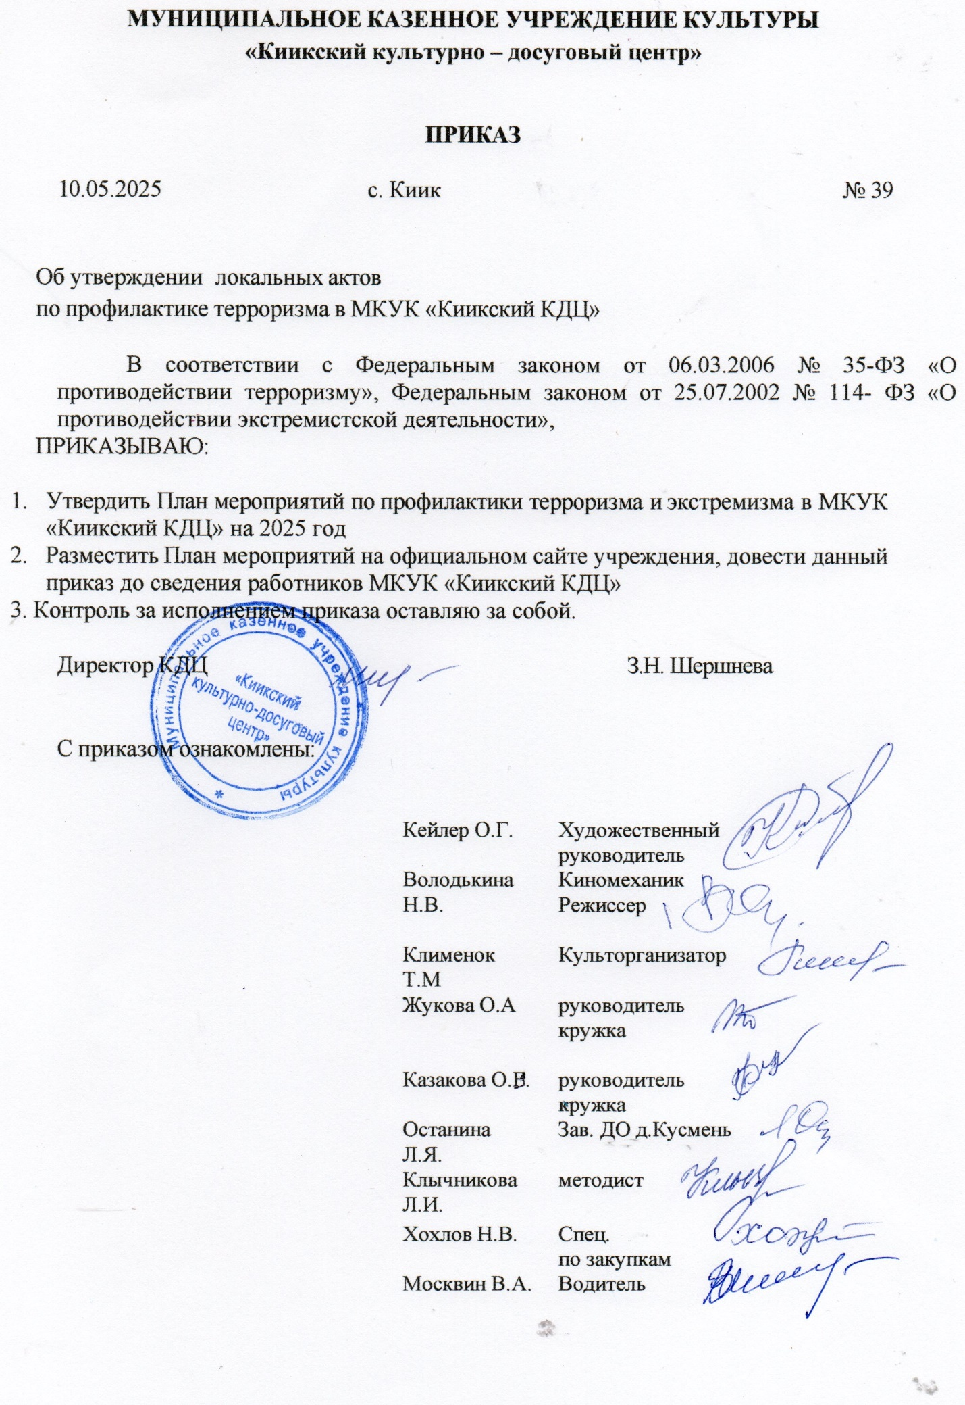
ПЛАН
Проведения мероприятий по повышению антитеррористической защищённости МКУК «Киикский КДЦ» на 2025г.

№ п/п | Наименование мероприятия | Сроки выполнения | Привлечённые  Силы, средства | ответственный | примечание
1. | Оформление стенда наглядной агитации «Об этом нужно помнить»  (инструкции, памятки по антитеррористической защищённости) | Январь 2025 |  | Директор  Зав.ДО | СДК Киик  ДО Кусмень
2 | Учебно – практическое занятие персонала по практической отработке навыков действий при угрозе совершения террористического акта | Март 2025 | участковый | Директор | Персонал КДЦ
3 | Проведение учебно-профилактических мероприятий, направленных на формирование действий в случаях нарушения общественного порядка, террористической угрозы и экстремистских проявлений, в том числе:  - учений по правилам поведения при проявлениях терроризма и других криминальных действий. | Март-Октябрь 2025 | участковый | Директор КДЦ  участковый | Персонал КДЦ
4 | -видео дискуссия с детьми о правилах поведения при угрозе террористического акта.  -беседа-игра для учащихся по теме: «Молодежный экстремизм: формы проявления, профилактика», | Январь 2025  Октябрь 2025 | Совместно с МКОУ Киикская школа | Киномеханик  Зав. ДО Кусмень  Режиссер. | СДК Киик  ДО Кусмень  СДК Киик
6 | Подготовка и проведение выставок:  1. Беседа «Что такое «Молодежный» экстремизм?» 14+  2. Выставка рисунков – «Давайте дружбой дорожить»;  3. Тренинг для молодёжи «Эффект толпы» - о правилах поведения в местах массового скопления народа  4. Кино для всех-«Чувствовать, думать, любить, как другие»  5. Цикл мероприятий направленных на профилактику межнациональных конфликтов «Мы против насилия и экстремизма» "Будущее без терроризма, терроризм без будущего" | В течение года |  | Работники КДЦ | СДК с. Киик.  ДО Кусмень

